Tela inicial do sistema

Ao carregar o sistema exibe uma lista com todos os produtos cadastrados, um campo para buscar um produto específico e um botão para inserir um novo produto

Ao clicar em um produto desta lista o sistema exibe um Box com as informações referentes ao estoque, oferecendo as opções de ver o histórico de movimentações e editar o produto

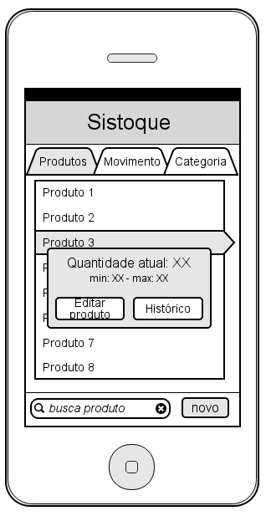

Se “editar produto” ou “novo” produto
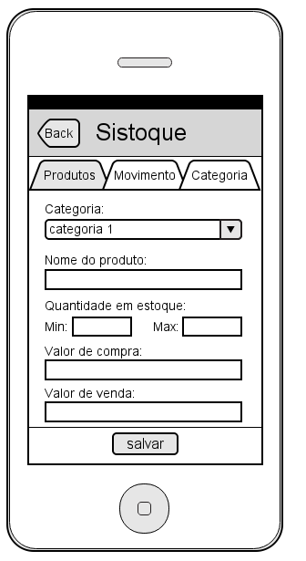

Se “Histórico”
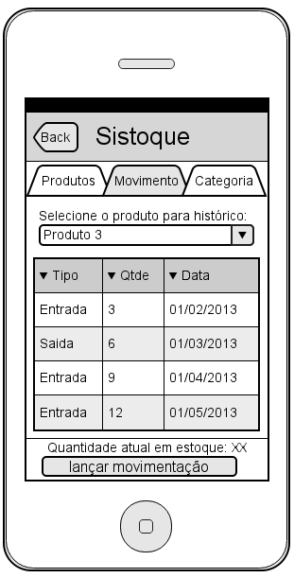

Clicando em “lançar movimentação”
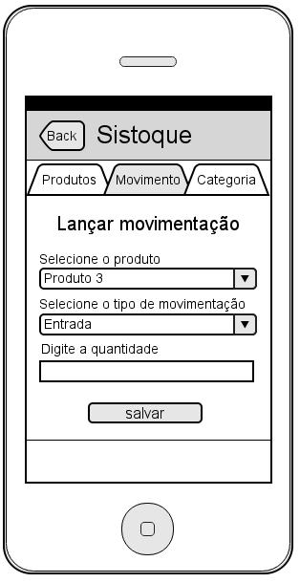

Clicando a qualquer momento na aba categoria, o sistema exibirá uma lista com as categorias cadastradas com opção no fim da lista para a inclusão direta de um item
Ao clicar em um item da lista você tem as opções de editar ou excluir
